
1er Mai 2024

De 9h à 18h30

Brocante – Vide-grenier
Foire de Printemps

Plants - Fleurs - Jardin
Ouvert aux professionnels et aux particuliers
Exposition de voitures anciennes
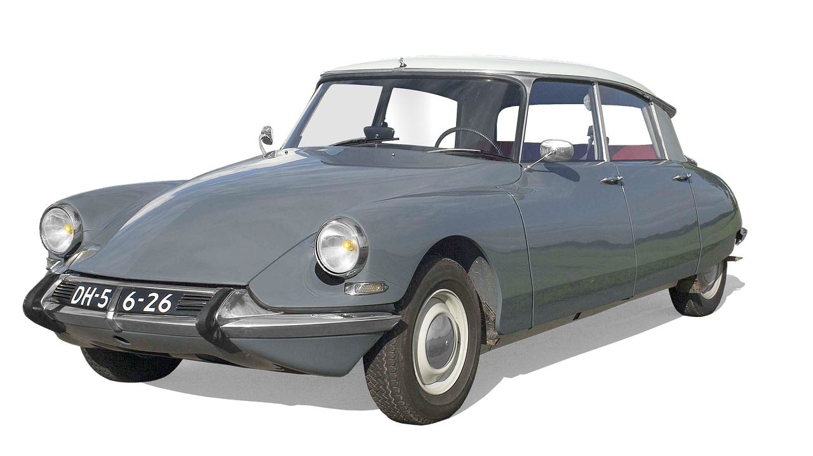


Animation avec le groupe : les Compagnons de Bordée

Grillades – Frites – buvette


Renseignements au 06.85.68.67.16 / 06.08.54.68.43

